桥式工业级标准三辊闸
一、设备简述
创新通用桥式智能三辊闸是一款针对人员通道进行智能管理的高档科技产品，该产品采用工业级电路控制系统以及人性化科学的机械传动设计。该产品性能稳定、功能齐全、设计人性化，主要用于地铁、码头、会所、智能大厦、别墅小区、宾馆大堂等高档且人流量集中的场所。
该设备兼容各种门禁识别系统设备，感应卡门禁、生物识别门禁、静电测试门禁等通过与三辊闸的简单对接，即可实现智能化通道控制与管理。
款式分类：斜角、直角、圆弧斜面、八角、圆角、碟形
二、功能特点：
1）具有故障自检和报警提示功能，方便用户维护及使用；
2) 可外接开关按钮或遥控，实现单向或双向控制通行；
3）具有自动复位功能，当闸杆解锁后，转动120度，即自动复位（锁死）。或在规定的时间内未通行时，系统将自动取消用户的此次通行的权限而自动闭合（锁死），延时分2S、5S、10S、60S可调。
4）防冲功能，在没有接收到开闸信号时，闸杆自动锁死；
5) 防尾随功能，过一个人转动120度，且自动锁死；
6）断电自动落杆功能，以满足消防管理的要求；
7）可与多种读卡设备相挂接，接收继电器开关信号工作；
8）单向、双向通行功能，可单向或双向控制人员进出；
9）采用光学工作原理，对输入控制信号没有延时要求，绝对避免刷一卡过几人的现象；
10）外接按钮可实现左、右常开功能；
11）外接按钮可实现不断电落杆功能；
12）可直接通过管理计算机实现远程控制与管理（需订制）；
13）控制板可外接计数功能，记录在场人数，实现进向加，反向减功能(需订制)。
三、技术参数：
◇ 外壳材料： 国标304号不锈钢框架结构
◇ 加工工艺：采用折弯、切割、焊接、抛光、打磨等工艺生产
◇ 标准外形尺寸：宽280×长1200×高980（mm）
◇ 重量：约70Kg
◇ 闸杆长：510(mm)
◇ 闸杆最大承受力：80Kg
◇ 闸杆工作驱动力：3Kg
◇ 闸杆转向：单向、双向
◇ 灯光提示：通行状态指示
◇ 工作机芯：24V /30W直流电机
◇ 工作环境：室内、室外(建议架雨篷)
◇ 适应温度：-40℃ ～ 80℃
◇ 应急措施：掉电自动落杆
◇ 感应卡读卡口尺寸：配带标准读卡窗或度身定做
◇ 开闸时间：0.2秒
◇ 通行速度：约30人/分钟
◇ 标准输入接口：继电器开关信号

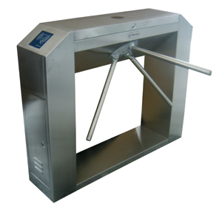
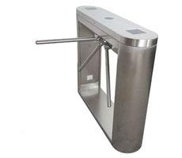
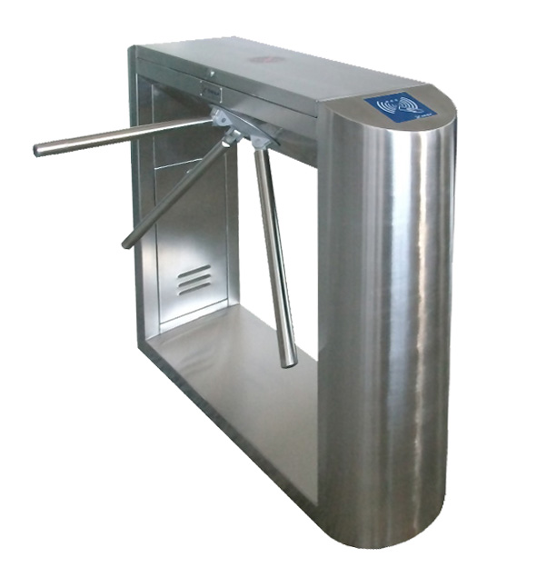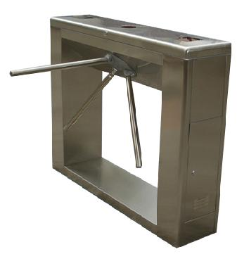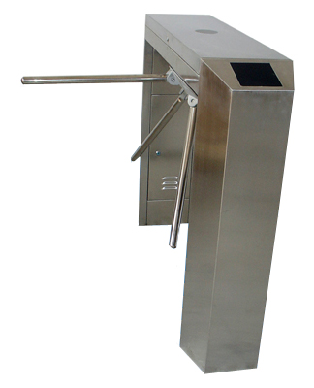

Bridge-type tripod turnstile

Descriptions: the turnstile provides a basic tripod to control access smoothly and effectively by basic operation, and also prevent illegal in and out. The machine is well in design, rustproof, durable and can resist external destroy.
◇Technology speciation:
Framework: 304 Grade Stainless Steel
Specification: 1200*280*980mm
Weight: 70kg
Arms length: 510mm
Machine center: imported Germanic technological motor
Logic voltage: 24v
◇Function:
1.Single/double walkway---controlled in one direction or both
2.A valid lock action can allow one passage at one time
3.Normally open---the machine will unlock when a valid signal is received
4.It will lock automatically if passage through turnstile is not completed within pre-set time, the set time can be adjusted via parameter change
◇Emergency configuration:
The tripod will drop automatically by power off or by hand to provide a clear walkway for escape in the event of an emergency
◇Interface: one standard port-rs485
◇Control panel with count and LED digital function
◇Traffic-light:
A Red Cross symbol will illuminate to indicate the unit is not available for pass, and a green arrow indicate the direction of allowable passing
◇Transit speed: 20——30 persons per minute
◇Work environment: Indoor/outdoor
◇Temperature: 10 below degree to 50 degree
◇Applications:
Station/exhibition/airport/subway/government/market and so on

